**OKUL EĞİTİM FORMU**

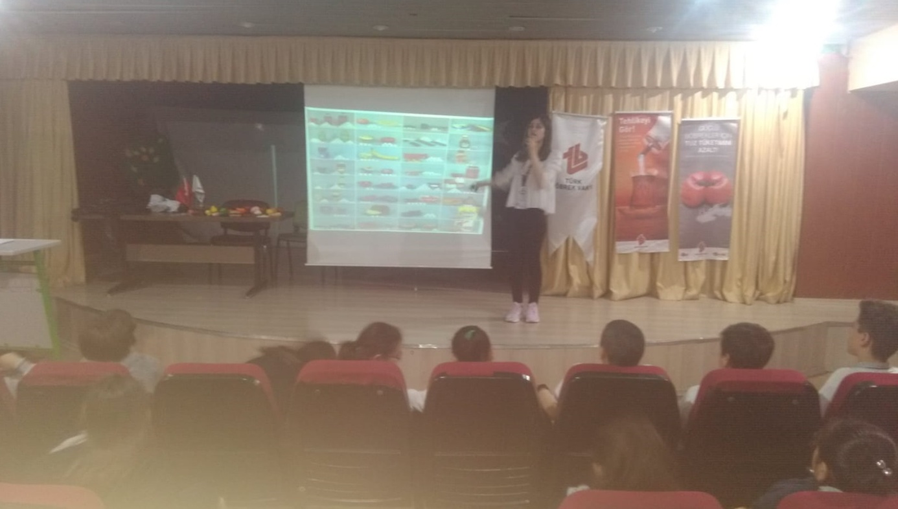

|  |  |  |  |
| --- | --- | --- | --- |
| **Okulun Adı:** |  |  | |
| **İlgili Kişi:** |  |  | |
| **Eğitim Tarihi:** |  |  | |
| **Eğitim Saatleri:** |  |  | |
| **Oturum Sayısı:** |  |  | |
| **Katılan Sınıflar:** |  |  | |
| **Öğrenci Sayısı:** |  |  | |
| **İlgili Kişinin Yorumu:** |  | |  |